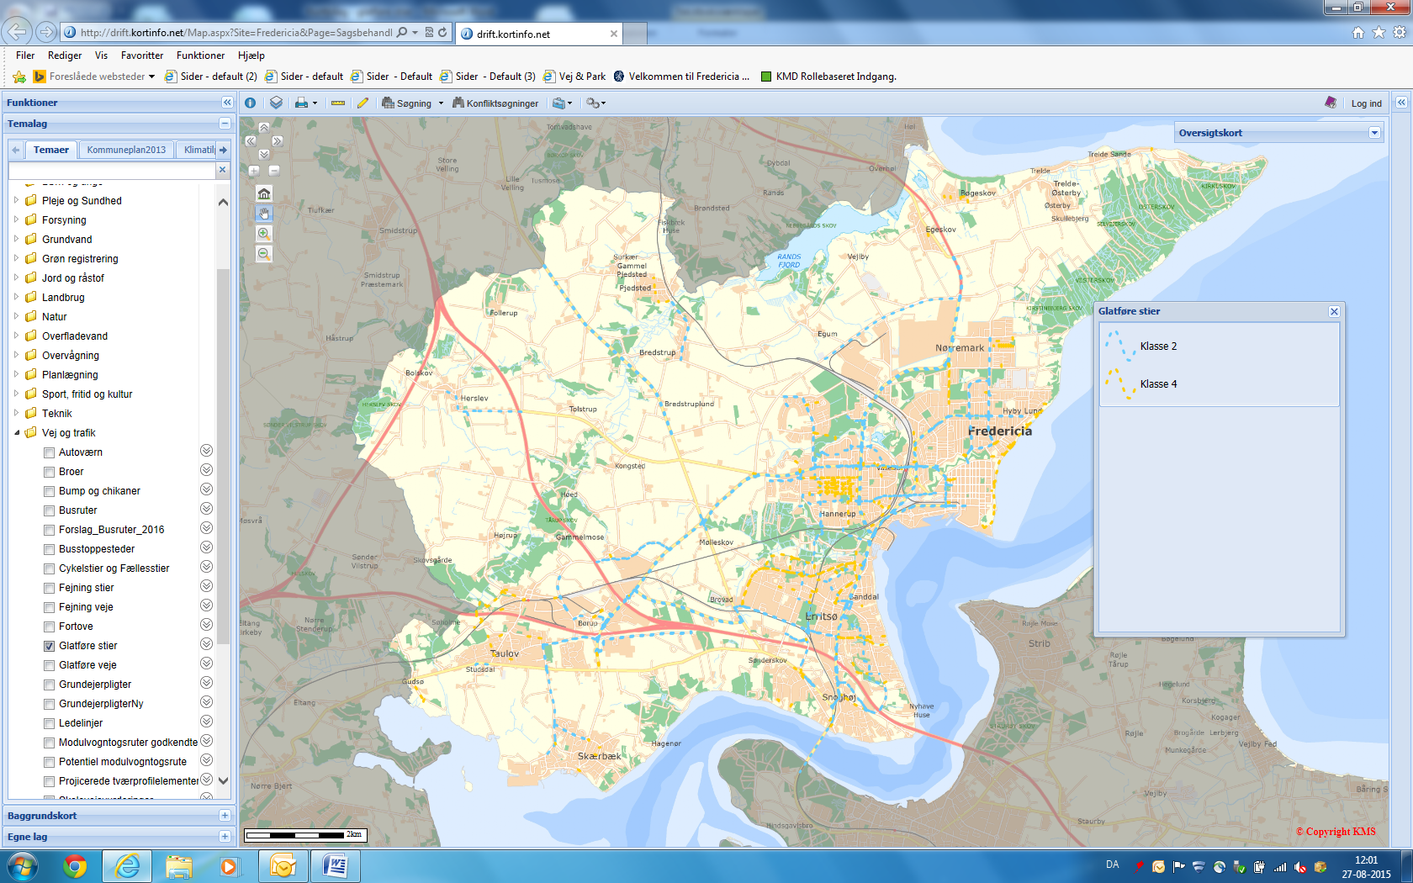

**

**Glatføre - stier**

**Overskrift**

©DDO, Cowi © GST © Fredericia Kommune

J.Nr. : 15/7863

Dato: 27.08.15